
北京联合大学应用性高等教育发展研究中心 马立红
摘 要：高等职业教育作为高等教育的重要组成部分，日益受到各国的关注。进入21世纪，世界高等职业教育呈现出新的发展趋势：高等职业教育成为终身教育的一部分；高等职业教育为促进可持续发展服务；高等职业教育的资格层次逐渐提高；高等职业教育重视非专业能力的培养；高等职业教育的质量保障体系不断完善；高等职业教育重视新技术的运用。
关键词：高等职业教育；新趋势；可持续发展；非专业能力；新技术
一、高等职业教育是终身教育的一部分
1999年韩国汉城召开的第二届国际技术与职业教育大会确定了“职业教育是终身教育的重要组成部分”这一理念。联合国教科文总干事马约尔认为“当今无论是在国家、地区还是个人层面上，知识富有者与知识贫穷者的差距都在加大。因此提供终身教育与培训是我们唯一能够用必要的知识与能力武装人民的途径，使其能够在变化的世界中生存。”终身教育思想出现在20世纪60年代，是对人的持续协调发展加以设计，是把整个教育作为一个整体加以设计，使人们进入教育领域不再有时间和空间限制，使人人都能学习并且一生都能有学习的机会。高等职业教育是实现终身教育的一个重要途径，需要具有灵活多样的办学模式和互通的终身教育体系，建立起正规教育与非正规教育之间的协调，促进负责高等职业教育、培训、劳动和社会福利工作的政府管理部门之间的协调，从而促进高等职业教育的发展。
二、高等职业教育为促进可持续发展服务
教育为促进可持续发展服务正成为21世纪全球教育发展的重要趋势。这里的教育包括中小学教育、职业技术教育、成人教育，以及社区教育、高等教育和教师培训等各种类型的教育。高等职业教育为促进可持续发展服务将成为21世纪的一个重要趋势。实现可持续发展需要在全球范围内改变思想和行为，而教育是关键的先决条件。
2002年12月，联合国大会宣布将于2005—2014在全球范围内推进《联合国可持续发展教育十年计划（DESD）》（以下简称“10年计划”）。实施这一计划的重要指导思想是：进一步发挥教育在促进社会、环境与经济可持续发展过程中的作用。自2008年以来，已有日本、泰国、瑞典、蒙古、印度等一系列国家着手研究制定教育促进可持续发展的政策，组织召开国际或国内研讨会，对落实联合国教育促进可持续发展的“10年计划”作出部署。2009年3月31日-4月2日德国波恩举行的联合国教科文组织世界可持续发展大会上通过了《波恩宣言》。该宣言呼吁，无论是发达国家还是发展中国家，无论是民间社会还是国际组织，都应该努力提高公众对可持续发展和可持续发展教育的认识和了解；支持正规教育和非正规教育纳入可持续发展的领域；对课程和师资重新定位，将可持续发展教育纳入教师的岗前培养和在岗培训；促进两性平等，让妇女有机会为社会变革和人类的发展做出贡献。围绕可持续发展的主题，可以从环境保护、性别平等、社会宽容、文化理解、艾滋病预防、缓解贫困等方面开展研究，并将其与高等职业教育教学有机融合起来，将可持续发展的理念适时、恰当地渗透到教学、改革中去，从而发挥高等职业教育促进可持续发展的作用。
三、高等职业教育的资格层次逐渐提高
高等职业教育的资格水平逐渐提高，在硕士甚至是博士层次出现了与普通高等教育相对应的职业资格。以英国、澳大利亚和台湾地区的职业教育资格框架为例。
英国的职业教育资格框架（NQF）中国家职业技术学术资格和高等教育学术资格在适当的层次可以互通，最高可在硕士层次和博士层次实现资格的衔接。（见表1）
表1 英国职业教育的学术资格框架
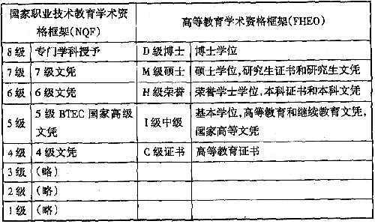
由表1可见，英国职业教育的学术资格框架将职业教育分为初级、1-8级资格九个层次，其中7级资格和8级资格与高等教育资格框架中的M级硕士和D级博士相对应，在适当的层次实现了职业技术教育资格与高等教育资格的衔接与互通。
在澳大利亚的职业资格框架中，职业教育与培训部门可以颁发职业教育研究生证书和职业教育研究生文凭，最高的职业资格也达到了硕士研究生层次。（见表2）
表2 澳大利亚职业资格框架2007
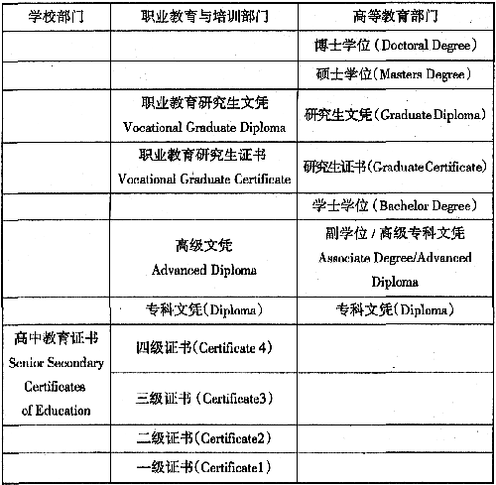
从表2可以看出，通过职业教育与培训的途径也可以获得研究生证书和研究生文凭。澳大利亚职业资格框架可以使学习者在同一类教育部门中从一种资格上升为其他较高层级的资格，也可以使学习者实现在普通教育部门、职业教育与培训部门和高等教育部门之间的跨部门资格衔接，成为澳大利亚各教育系统的桥梁和纽带，有助于学习者职业生涯的可持续发展和终身学习。
中国台湾的高等职业教育既有两三年的专科教育，又有四年制本科教育，还有在此基础上2-4年的硕士研究生教育和 2-6年的博士研究生教育。德国职业院校的毕业生能够获得综合性大学的毕业生所获得的硕士文凭，优秀的毕业生可以攻读博士学位。美国也出现了专业性的护理硕士、社会工作硕士等。
综上所述，高等职业教育出现了资格层次逐渐提高的趋势，各国为促进高等职业教育的发展进行了较大力度的改革和创新，努力提高高等职业教育的地位，积极改变人们对高等职业教育的认识误区。在21世纪，高等职业教育绝不仅仅是专科层次的教育，我们应该对高等职业教育的未来充满信心。
四、高等职业教育重视非专业能力的培养
从国际职业教育的发展动态来看，随着社会、经济的发展，现代职业教育已从单纯满足职业技能的培养走向培养学生持续发展的能力。以能力为本位的职业教育观在国际上已达成广泛共识。关于职业能力的研究层出不穷，由于能力种类的繁多，人们对于职业能力的理解倍感困惑。为更明晰不同种类能力的关系，不妨把职业能力（或称从业能力）分为两种能力，即专业能力和非专业能力。专业能力是在专业知识和技能基础上，有目的的、符合专业要求的，按照一定方法完成某一工作任务的能力；非专业能力（或称综合职业能力、英国称通用能力、德国称关键能力），是指职业能力中超越专业能力领域以外而对职业活动的顺利进行以及促进职业生计发展发挥着至关重要作用的方法能力和社会能力，指处理信息能力、计划组织活动能力、设计能力、规划能力，等等。所有专业能力以外的能力均为非专业能力。
对于非专业能力的概念，最早可以追溯到20世纪70年代德国人Mertens和美国人Pratzner，他们认为，非专业能力是与纯粹的专门的职业技能和知识无直接关系，或者说超出职业技能和知识范畴的能力。20世纪70年代以来，关于非专业能力的争论从未有过统一的结论，每个国家有每个国家的概念内涵和理论背景。英国1999年资格与课程当局认为非专业能力包括交流能力、数字应用、信息技术、问题解决、学习和业绩的自我提高、与他人合作的能力。美国的学者认为非专业能力是指学会学习、学术技术、沟通适应能力、个人发展、团队发展、团队效力和影响力。德国的非专业能力包括方法能力、社会能力、个性能力、参与能力、设计能力等。澳大利亚2002年企业界提出非专业能力包含沟通技能、联合作业技能、解决难题能力、主动和进取精神、计划和组织能力、自我管理能力、学习能力和技术能力。尽管对非专业能力的概念还未达成一致，但都是根据其国家科技发展、经济竞争、人才需求的特点，确定对技术人员职业能力的要求，从而确定非职业能力的内涵。总之，重视学生非专业能力的培养已经成为世界高等职业教育发展的共同趋势。
五、高等职业教育的质量保障体系不断完善
2002年欧盟提出了“到2010年要使欧盟的教育与培训体系成为世界质量的参照系”这一目标。2004年5月，欧盟教育理事会通过了“职业教育与培训共同质量保证体系框架”（CQAF， Common Quality Assurance Framework）。欧盟鼓励更多的国家和地区能够实施相关的行动，开展合作，评估该框架在完善各成员国质量保证体系方面的作用。CQAF的内容被设计者概括为：一个质量模式、一种评价方式、一套监控体系、一种测量工具。
CQAF包括五个步骤：计划、实施、评价与评估、检查与改进、方法论。（见下图）
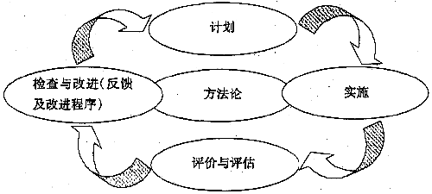
CQAF模式图
每个步骤完成都有一定的参考标准，详见表3。
表3 欧盟共同质量保证框架的步骤和核心标准
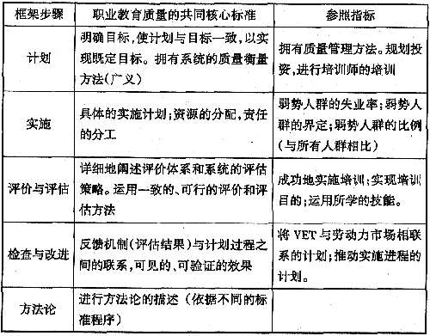
CQAF对于每个步骤的具体指标都设定了更加详细的标准，指出了外部数据获取的难度，这里就不一一列出。CQAF将各国的自我评价作为评价的重要形式，评价内容包括VET机构组织、教学技术等。CQAF是监督控制体系，是指在自我评价的基础上，实施国家和内部层面的观察，用以促进自评，在资源的基础上，各国也可以进行欧洲层面的相互监控。CQAF是测量工具，指帮助成员国监控和评价自己体制的一整套指标体系。CQAF的实施和推进将得到进一步的发展。
随着各国职业教育与培训的快速发展，人们对职业教育与培训的质量保证给予了高度的关注。因此，统一的、规范的、可操作的质量保证框架成为各国发展职业教育、保障职业教育质量的重要工具和手段。CQAF的出台是欧盟高度重视职业教育与培训质量的重要标志和成果，可以为其他国家提供借鉴和参考。
六、高等职业教育重视新技术的运用
新的信息和通信技术（ICT）使教育经历了一场深刻的革命。 1999年联合国教科文组织通过的《技术和职业教育与培训：21世纪展望——致联合国秘书长的建议书》指出：“21世纪将是一个知识、信息、通信的时代，是以高新技术为核心的知识经济占主导地位的时代。”21世纪昭示着人类社会从工业社会到信息社会或知识社会的迅速转变，迅速进步的信息通信技术（ICT）推动着经济和社会的发展。在全球化的背景下，企业和国家的竞争力在很大程度上取决于能够灵活适应工作过程变化的高技能劳动力，而ICT已经成为这些工作过程中必需的要素。劳动力的知识和技能必须被不断更新和扩展，而深入的ICT知识成为必备的部分。职业技术教育和培训（TVET）必须考虑到上述新要求并且一定要具备与之相适宜和持续更新的培训理念，充分发挥 ICT在TVET领域中的作用。
欧盟委员会的《电子学习行动计划》、欧盟理事会《关于电子学习的决议》以及欧盟应对知识社会的战略性文件体现了欧盟力图充分利用新信息通信技术（ICT）。2001年，欧盟委员会出台了“e学习行动计划”（e-Learning Action Plan），强调对ICT的运用，提出了在教育与培训中融入ICT、鼓励教师在教学中应用 ICT、挖掘ICT在促进交流方面的潜力等具体措施。欧盟在《2010教育和培训工作计划》中重点强调知识社会中所必需的关键能力，这些关键能力除了读写算能力、外语能力外，还包括了运用信息与通信技术（ICT）的能力及学会学习的能力。
20世纪末和21世纪初，前澳大利亚国家培训总署（2005年 7月废止，其功能转交给澳大利亚教育、科学与培训部DEST）为推动信息技术带来的e-learning这一新学习方式在全国职业教育领域的应用，制定了发展政策和策略。1997年的《支持全国职教技术应用协作的标准》和1999年《支持全国职教技术应用协作的首选标准》，提出了支持职业教育领域灵活学习技术的“标准政策”和“标准维护程序”，并进一步确定了关键技术层面的“首选标准”。2000年发布了前国家职业教育网络顾问组（2001年更名为灵活学习顾问组FLAG）起草的有关《2000-2004全国职业教育体系灵活学习框架》文件，这里灵活学习主要指 e-learning，包括网络学习。该文件确定了具体的发展目标，发展重点是从人才、基础设施、政策法规和资源建设等方面进行 e-learning的准备和实践。
ICT在职业教育领域应用广泛，主要应用于职业教育的教学、管理、交流、课程开发、评估、生涯教育、就业等方面，以后还将会深入高职教育的多个领域，更大程度上促进高职教育的发展。各国教育主管部门应制定相关的政策和发展规划，重视ICT在TVET领域的应用，为教师开展ICT培训，使学生广泛将ICT作为一种学习的工具，促进ICT与TVET的融合。
（文见《教育与职业》2009年第27期）

